吉林省普通高中学业水平考试 物理

本试题分两卷，第卷为选择题，第卷为书面表达题。试卷满分为100分。答题时间为80分。

**第卷（选择题 共40分）**

**一、选择题（本题共20小题，每小题2分，共40分；每小题四个选项中，只有一项符合题意。）**

1．下列关于瞬时速度、速率、位移、加速度这四个物理量的说法中正确的是（ ）

A．这四个物理量都是矢量

B．位移就是位置的变化量，是标量

C．瞬时速度也可以叫做位置的变化率，是矢量

D．加速度也可以叫做速率的变化率，是矢量

2．某列车沿平直轨道从*A*运动到*B*，开始以速度*v*行驶了的路程；余下的的路程速度为，则列车全程的平均速度应为（ ）

A． B． C． D．

3．某驾驶员使用定速巡航，在高速公路上以时速110公里行驶了200公里．其中“时速110公里”、“行驶200公里”分别是指（　　）

A．速度、位移 B．速度、路程 C．速率、位移 D．速率、路程

4．某一商场发生高空坠物，写字楼外墙装饰物掉落。已知装饰物掉落全过程中的平均速度大小为，不计空气阻力，重力加速度*g*取。则装饰物掉落处距地面的高度为（ ）

A． B． C． D．

5．如图所示，在一平直公路上，一辆汽车从*O*点由静止开始做匀加速直线运动，已知在内经过相距的*A*、*B*两点，汽车经过*B*点时的速度为，则（　　）

figure

A．汽车经过*A*点的速度大小为

B．*O*点与*A*点间的距离为

C．汽车从*O*点到*A*点需要的时间为

D．汽车从*O*点到*B*点的平均速度大小为10m/s

6．如图，一个木块放在水平桌面上，在水平方向共受到三个力即*F*1、*F*2和摩擦力作用，木块处于静止状态。其中*F*1=10N、*F*2=2N，则摩擦力的大小、方向（　　）

figure

A．10N，方向向左 B．2N，方向向右

C．8N，方向向左 D．零

7．三段不可伸长的细绳*OA*、*OB*、*OC*能承受的最大拉力相同，它们共同悬挂一重物，如图所示，其中*OB*是水平的，*A*端、*B*端固定，若逐渐增加*C*端所挂物体的质量，则最先断的绳是（　　）

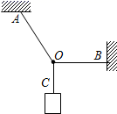

A．可能是*OB*，也可能是*OC* B．*OB* C．*OC* D．*OA*

8．如图所示，气球与物块之间用轻绳连接，无风时轻绳竖直；有水平风力作用时，轻绳倾斜一定角度后，气球仍静止在空中，下列说法正确的是（　　）

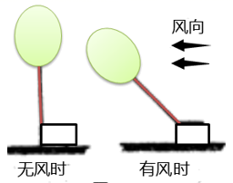

A．无风时地面对物块的支持力等于物块和气球的重力之和

B．水平风力与绳子拉力的合力方向竖直向下

C．轻绳的拉力大小与水平风力大小无关

D．水平风力越大，气球的合力越大

9．一种巨型娱乐器械可以使人体验超重和失重，一个可乘10多个人的环形座舱套在竖直柱子上由升降机先送上几十米的高处，然后让座舱自由落下，落到一定位置，制动系统启动,到地面时刚好停下，整个过程中（ ）

A．一直处于失重状态 B．先失重后超重

C．一直处于超重状态 D．先超重后失重

10．物体做离心运动时，运动的轨迹(　　)

A．一定是直线 B．一定是曲线

C．可能是直线也可能是曲线 D．可能是一个小圆

11．关于运动和力，下列说法错误的是（　　）

A．理想斜面实验否定了“力是维持物体运动的原因”

B．牛顿第二定律表明物体所受外力越大，物体的惯性越大

C．物体在恒力作用下，不可能做匀速圆周运动

D．物体所受合外力的方向与速度方向不在一条直线上时，物体做曲线运动

12．如图所示，倾角为的斜面体固定在水平面上，两个可视为质点的小球甲和乙分别沿水平方向抛出，两球的初速度大小相等，已知甲的抛出点为斜面体的顶点，经过一段时间两球落在斜面上的*A*、*B*两点后不再反弹，落在斜面上的瞬间，小球乙的速度与斜面垂直。忽略空气的阻力，重力加速度为*g*。则下列选项正确的是（　　）

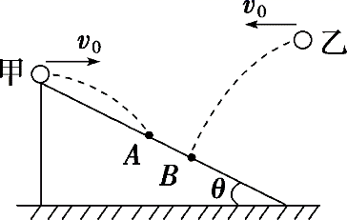

A．甲、乙两球在空中运动的时间之比为tan2 *θ*∶1

B．甲、乙两球下落的高度之比为2tan4 *θ*∶1

C．甲、乙两球的水平位移之比为tan *θ*∶1

D．甲、乙两球落在斜面上瞬间的速度与水平面夹角的正切值之比为2tan2 *θ*∶1

13．关于环绕地球运转的人造地球卫星，有如下几种说法，其中正确的是（ ）

A．轨道半径越大，速度越小，周期越长

B．轨道半径越大，速度越大，周期越短

C．轨道半径越大，速度越大，周期越长

D．轨道半径越小，速度越小，周期越长

14．.如图所示，木块静止于光滑水平面上，与之相连的轻质弹簧处于自然伸直状态，现用恒定的水平外力*F*作用于弹簧右端，在向右移动一段距离的过程中拉力*F*做了10J的功．在上述过程中（ ）

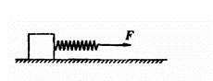

A．弹簧的弹性势能增加了10J

B．滑块的动能增加了10J

C．滑块和弹簧组成的系统机械能增加了10J

D．滑块和弹簧组成的系统机械能守恒

15．如图所示，物体在平行于斜面向上的拉力作用下，分别沿倾角不同的斜面由底端匀速运动到高度相同的顶端，物体与各斜面间的动摩擦因数相同，则（　　）

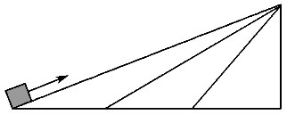

A．无论沿哪个斜面拉，克服重力做的功相同

B．无论沿哪个斜面拉，克服摩擦力做的功相同

C．无论沿哪个斜面拉，拉力做的功均相同

D．沿倾角较小的斜面拉，拉力做的功较小

16．关于电动势，下列说法正确的是（　　）

A．电动势是矢量

B．电动势是标量

C．电源的电动势越大，电源内储存的电荷量越多

D．电源的电动势越小，电源内储存的电荷量越多

17．两个相同的电阻*R*，当它们串联后接在电动势为*E*的电源上，通过一个电阻的电流为*I*；若将它们并联后仍接在该电源上，通过一个电阻的电流仍为*I*，则电源的内阻为(　　)

A．4*R* B．*R*

C．figure D．无法计算

18．下列说法中，正确的是（　　 ）

A．由*E*＝可知电场中某点的电场强度*E*与*q*成反比

B．由公式*φ*＝可知电场中某点的电势*φ*与*q*成反比

C．由*Uab*＝*Ed*可知，电场中的任意两点*a*、*b*间的距离越大，则两点间的电势差也一定越大

D．公式*C*＝，其中电容器的电容*C*与电容器两极板间电势差*U*无关

19．把长0.10m的直导线全部放入匀强磁场中，保持导线和磁场方向垂直．当导线中通过的电流为3.0A时，该直导线受到的安培力的大小为1.5×10﹣3N．则该匀强磁场的磁感应强度大小为（ ）

A．4.5×10﹣3 T B．2.5×103 T C．2.0×102T D．5.0×10﹣3T

20．如图所示是汽车中的速度计，某同学在汽车中观察速度计指针位置的变化，开始时指针指示在如图甲所示的位置，经过7s后指针指示在如图乙所示的位置，若汽车做变速直线运动，有关上述过程，下列说法正确的是（　　）

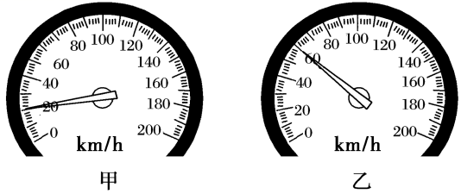

A．由图直接读出的是汽车运动的平均速度

B．乙图速度计直接读出的是汽车7s时的瞬时速度

C．汽车运动的平均加速度约为1.65m/s2

D．汽车运动的平均加速度约为5.7m/s2

**第****卷（书面表达题 共60分）**

**二、填空题（本题共6小题，每小题3分，共18分。）**

21．小球从5m高处自由下落，被水平地板弹回后在1.2m高处接住，则小球通过的路程等于_________m，位移的大小等于____m。

22．放在水平桌面上的静止木块，质量为0.1kg，在水平方向受到大小为0.06N的拉力，木块和桌面间的滑动摩擦力大小是0.02N，则木块的加速度大小为_____m/s。通过0.2m所用的时间为_____s。

23．如图所示，木板B放在水平地面上，质量为2.0kg的物块A放在它的水平上表面上；弹簧秤一端固定在墙壁上，另一端与物块A相连，重力加速度*g*取，当用力匀速抽出长木板B的过程中，观察到弹簧秤的示数为4.0N，弹簧伸长量为4.0cm，若加速抽出木板B，弹簧的伸长量______（填“增大”“减小”或“不变”），物块A与木板B间的动摩擦因数为______，弹簧的劲度系数为______N/m。

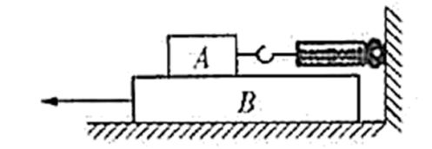

24．如图所示， 细绳的一端固定于*O*点，另一端系一小球，在*O*点正下方钉一个钉子A，小球从一定高度摆下，当细绳与钉子相碰时，钉子的位置越靠近小球，则小球的向心加速度___________（填“越大”或“越小”），绳子越_________断（填“容易”或“不容易”）。

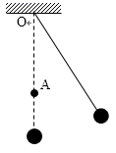

25．光滑斜面上用平行斜面的细线拴住一个带电小球A，地面上用杆固定住带电小球B。AB在同一水平面。若斜面对小球A无支持力，则AB带______电荷；若细线对小球A无拉力，则AB带______电荷。（均选填“同种”“异种”）。

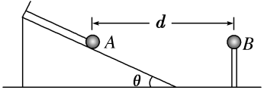

26．如图中，带电粒子进入匀强磁场，写出该粒子受到的洛伦兹力的方向。

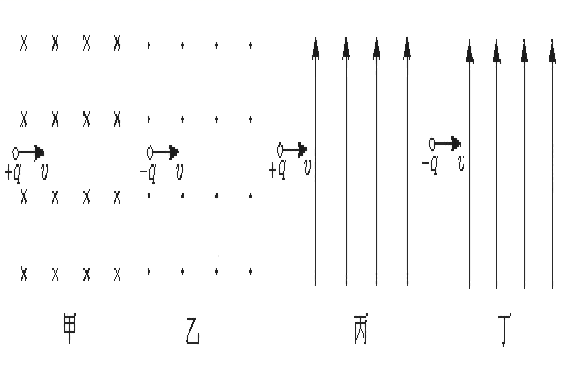

甲方向为______，乙方向为______，丙方向为______，丁方向为______。

**三、简答题（本题共2小题，每小题6分；共12分。）**

27.火车轨道的弯道处，怎样设计才能使其安全过弯道？为什么？

28.一块没有标明南北极的小磁针，你能想办法判断它们的磁极么？某同学设计了这样一个方案，他将小磁针固定在一个发泡塑料上，再放入水盆中，他的结论也是正确的，你能说出他利用的原理么？

**四、解答题（本题共2小题，每小题8分，共16分。）**

29.高铁“拉近”城市之间的距离。美丽的苏北县城—泗阳也在享受着高铁带来的便利。质量*m*=4.0×105kg的列车从高速铁路的某车站由静止出发，经过*t*=300s达到最高速度*v*=90m/s。设此加速过程为匀加速直线运动，求此过程中：

(1)列车的加速度大小；

(2)列车通过的路程；

(3)列车受到的合力大小。

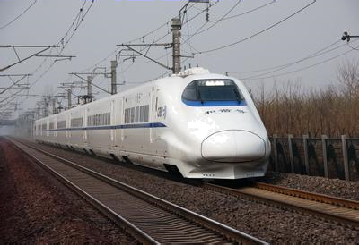

30.如图所示，质量为*m*的小物块*A*和*B*由通过定滑轮的轻绳连接，轻绳足够长且不可伸长，一足够长的水平传送带以速度*v*0顺时针运动，物块*A*从传送带左端以速度2*v*0冲上传送带，*A*与定滑轮间的绳子水平。已知物块*A*与传送带间的动摩擦因素*μ*=0.5，重力加速度用*g*表示，不计滑轮与绳间的摩擦。求：*B*物块上升的最大高度。

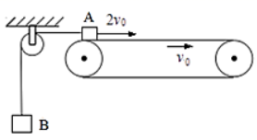

1. **选作题（请考生从下面给出的两组试题中选择且仅选择一组试题解答；若同时解答了两组供选题，只能选留一组你认为最理想的答案，其余答案要划“×”号以示作废，否则将按第一组供选题得分计入总分。）**

**第一组【选修3-1】（第31小题6分、第32小题8分，共14分。）**

31.如图所示，一个质量为*m*＝2 kg的物体受到水平方向的推力*F*＝10 N的作用，在水平地面上从静止开始移动了距离*s*＝2 m后撤去推力，此物体又滑行了一段距离后停止运动，动摩擦因数0.1 （g取10m/s2），求：

(1)推力*F*对物体做的功；

(2)全过程中克服摩擦力所做的功。

figure

32.如图所示，水平传送带的左端与一倾角的粗糙斜面平滑连接。传送带以恒定速度逆时针转动。斜面上点离斜面底端的长度，传送带的长度，一个质量的小滑块与斜面的动摩擦因数，小滑块与传送带的动摩擦因数，重力加速度取。求：若滑块从点静止释放，求小滑块运动到斜面上离点最远的距离；

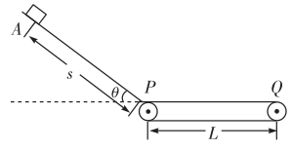

**第二组【选修1-1】（第33小题6分、第34小题8分，共14分。）**

33.匀强磁场中放一根与磁场方向垂直的通电导线，它的电流为1.5A，导线长为1cm，它受到的磁场力为6×10-2N。求：

(1)该磁场的磁感应强度*B*；

(2)如果把导线中的电流增大到3A，导线受到的磁场力*F*1。

34.如图所示，在同一水平面上的两金属导轨间距*L*=0.2m，处在竖直向下的匀强磁场中，磁感应强度*B*=1T。导体棒*ab*垂直导轨放置，棒长等于导轨间距，其电阻*R*=6Ω。闭合开关，当通过导体棒*ab*的电流*I*=0.5A时，求：

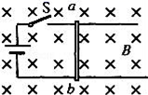

(1)导体棒*ab*上电流的热功率；

(2)导体棒*ab*受到安培力的大小和方向。

**2020普通高中学业水平考试试题 参考答案**

1．C

【解析】

【分析】

【详解】

A．瞬时速度、位移、加速度既有大小、又有方向的物理量是矢量，速率只有大小，没有方向的物理量是标量，故A错误；

B．位移是描述质点位置变动的物理量，是矢量，故B错误；

C．当时间趋向于无穷小时即为某时刻的速度为瞬时速度，也可以叫做位置的变化率，是矢量，故C正确；

D．加速度是描述速度变化快慢的物理量，也可以叫做速度的变化率，是矢量，故D错误。

故选C。

2．C

【解析】

【分析】

【详解】

设全程长*x*，则全程所用时间



则全程的平均速度



ABD错误，C正确。

故选C。

3．D

【解析】

行驶200公里指的是经过的路程的大小，时速为110公里是某一个时刻的速度，是瞬时速度的大小，故D正确，A、B、C错误；

故选D．

4．B

【解析】

【分析】

【详解】

装饰物掉落全过程中的时间为



装饰物掉落处距地面的高度为



故B正确，A、C、D错误；

故选B。

5．C

【解析】

【分析】

【详解】

A．*AB*的中间时刻的瞬时速度为



则有



解得



而即



解得



故A错误；

B．由*O*到*A*，根据速度位移公式得



故B错误；

C．汽车从*O*点到*A*点需要的时间为



故C正确；

D．*O*点到*B*点的平均速度为



故D错误。

故选C。

6．C

【解析】

【分析】

【详解】

对木块受力分析，受木块受重力、支持力、*F*1、*F*2和静摩擦力，根据共点力平衡条件



解得



方向向左

C正确，ABD错误。

故选C。

7．D

【解析】

【分析】

【详解】

以结点*O*为研究，在绳子均不被拉断时受力图如图

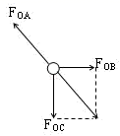

根据平衡条件，结合受力图可知

*F*OA＞*F*OB，*F*OA＞*F*OC

即*OA*绳受的拉力最大，而细绳*OA*、*OB*、*OC*能承受的最大拉力相同，则当物体质量逐渐增加时，*OA*绳最先被拉断，故D正确，ABC错误。

故选D。

8．B

【解析】

【分析】

【详解】

A．无风时以气球和物体整体为研究对象，在竖直方向受竖直向下的重力、地面给的竖直向上的支持力和竖直向上的浮力，根据平衡，地面给的竖直向上的支持力等于竖直向下的重力减去竖直向上的浮力，A错误；

B．气球受到水平的风力向左，竖直向上的浮力，沿绳子方向的绳子的拉力，根据平衡，水平风力与绳子拉力的合力应该和竖直向上的浮力等大反向，B正确；

C．轻绳的拉力大小与水平风力大小有关，C错误；

D．有水平风力作用时，轻绳倾斜一定角度后，气球仍静止在空中，合力为零，D错误。

故选B。

9．B

【解析】

【分析】

【详解】

开始制动前，座舱做自由落体运动，处于失重状态，制动后，做向下的减速运动，则物体处于超重状态，故B正确，ACD错误。

故选B。

10．C

【解析】

【分析】

【详解】

圆周运动的物体，若合外力的向心(垂直于速度方向)分力不足以提供做某个圆周运动所需的向心力时，物体将有轨道变大的趋势，即有做远离原圆心的曲线运动的趋势。若合外力根本没有向心分量时，物体将有沿切线飞出后做直线运动的趋势；所以，运动的轨迹可能是直线也可能是曲线，但轨道不可能是小圆。

故选C。

11．B

【解析】

【分析】

【详解】

A．伽利略的理想斜面实验说明物体在无外力作用下，会保持运动状态不变，所以不受力的物体也可以运动，因此理想斜面实验否定了“力是维持物体运动的原因”。所以选项A正确，不符号题意；

B．物体的惯性只与物体质量有关，质量越大，物体的惯性越大。牛顿第二定律表明物体的加速度在质量不变时与合外力成正比，合外力不变时，加速度与质量成反比，与惯性无关，所以选项B错误，符合题意；

C．物体做匀速圆周运动时受到向心力作用，而向心力方向始终指向圆心，即向心力的方向时刻改变，所以向心力一定是变力，因此当物体在恒力作用下时，不可能做匀速圆周运动。所以选项C正确，不符合题意；

D．当物体所受合外力的方向与速度方向不在一条直线上时，速度的方向一定发生变化，所以物体做曲线运动，所以选项D正确，不符合题意。

本题选错误的，故选B。

12．D

【解析】

【分析】

【详解】

A．由小球甲的运动可知



解得



落到斜面上的速度与竖直方向夹角的正切值为



解得



则甲、乙两球在空中运动的时间之比为



故A错误；

B．由可知甲、乙两球下落的高度之比为



故B错误；

C．由*x*＝*v*0*t*可知甲、乙两球的水平位移之比为



故C错误；

D．甲球落在斜面上瞬间的速度与水平面夹角的正切值为



乙球落到斜面上的速度与水平方向夹角的正切值为



甲、乙两球落在斜面上瞬间的速度与水平面夹角的正切值之比为



故D正确。

故选D。

13．A

【解析】

【分析】

【详解】

本题考查的是对人造地球卫星的运行周期问题，由



得



由



得



所以，轨道半径越大，速度越小，周期越大，A正确。

故选A。

14．C

【解析】

【分析】

【详解】

对弹簧和滑块系统而言，除弹力外其他力做的功等于系统机械能的增加量，故拉力对系统做的功等于系统机械能的增加量，所以滑块和弹簧组成的系统机械能增加了10J，即弹簧弹性势能增加量和滑块动能增加量之和等于10J，故ABD错误，C正确。

故选C。

15．A

【解析】

【分析】

【详解】

A．重力做功为



质量*m*和高度*h*均相同，则重力做功相同，克服重力做功相同，故A正确；

B．克服摩擦力做的功



所以倾角越大，摩擦力做功越小，故B错误；

CD．设斜面倾角为*θ*，斜面高度*h*，斜面长度



物体匀速被拉到顶端，根据动能定理得



联立解得拉力做功



则*h*相同时，倾角较小，拉力做的功较多，故CD错误。

故选A。

16．B

【解析】

【分析】

【详解】

AB．电动势是标量，A错误，B正确；

CD．电动势表征电源把其他形式的能转化为电能的本领大小，电动势在数值上等于将1C正电荷在电源内从负极移到正极时非静电力做的功，与电源内部存储的电荷量无关，CD错误；

故选B。

17．B

【解析】

【分析】

【详解】

根据闭合回路欧姆定律可得：当两电阻串联接入电路中时

当两电阻并联接入电路中时

由以上两式可得：，故B正确，ACD错误．

18．D

【解析】

【分析】

【详解】

A．电场中某点的电场强度*E*只由电场本身决定，与试探电荷的电量*q*无关，选项A错误；

B．电场中某点的电势只由电场本身决定，与试探电荷的电量*q*无关，选项B错误；

C．由*Uab*＝*Ed*可知，匀强电场中沿电场线方向任意两点*a*、*b*间的距离越大，则两点间的电势差也一定越大，选项C错误；

D．公式*C*＝，其中电容器的电容*C*由电容器本身决定的，与电容器两极板间电势差*U*无关，选项D正确。

故选D。

19．D

【解析】

【分析】

【详解】

当磁场的方向与电流方向垂直时，，根据该公式求出磁场的磁感应强度．

当磁场的方向与电流方向垂直时， ，则



故磁感应强度的大小为5×10﹣3T．故选D．

20．B

【解析】

【分析】

【详解】

AB．由图中甲乙两表可以读出瞬时速度，故A错误，B正确；

CD．图甲瞬时速度速度为20km/h，7s后图乙瞬时速度速度为60km/h，汽车运动的平均加速度约为



故C、D错误。

故选B。

21．6.2 3.8

【解析】

【分析】

【详解】

[1]路程为物体实际运动轨迹的长度，故小球通过的路程等于



[2]位移大小为物体初末位置之间有向线段的长度，故小球通过的位移大小为



22．0.4 1

【解析】

【分析】

【详解】

[1][2]根据牛顿第二定律可知



解得



根据可知



23．不变 0.2 100

【解析】

【分析】

【详解】

[1] 当用力匀速抽出木板B时，A物体保持静止，可知A受B的摩擦力为



因A对B物体的压力不变，故AB间的摩擦力不会发生变化，当加速拉动时，摩擦力也为4.0N，弹簧的伸长量不变。

[2] A受B的摩擦力为



可得



[3] 弹簧的弹力为



可得



24．越大 容易

【解析】

【分析】

【详解】

[1][2]细绳与钉子相碰前后线速度大小不变，根据牛顿第二定律得



解得





钉子越靠近小球，半径越小，则小球的向心加速度越大，细绳拉力越大，绳越容易断。

25．异种 同种

【解析】

【分析】

【详解】

[1]若斜面对小球A无支持力，说明AB互相吸引，则AB带异种电荷。

[2]若细线对小球A无拉力，说明AB互相排斥，则AB带同种电荷。

26．竖直向上 竖直向上 垂直纸面向外 垂直纸面向里

【解析】

【分析】

【详解】

[1][2][3][4]根据左手定则，则粒子受洛伦兹力甲方向为竖直向上，乙方向为竖直向上，丙方向为垂直纸面向外，丁方向为垂直纸面向里。21．6.2 3.8

【解析】

【分析】

【详解】

[1]路程为物体实际运动轨迹的长度，故小球通过的路程等于



[2]位移大小为物体初末位置之间有向线段的长度，故小球通过的位移大小为



22．0.4 1

【解析】

【分析】

【详解】

[1][2]根据牛顿第二定律可知



解得



根据可知



23．不变 0.2 100

【解析】

【分析】

【详解】

[1] 当用力匀速抽出木板B时，A物体保持静止，可知A受B的摩擦力为



因A对B物体的压力不变，故AB间的摩擦力不会发生变化，当加速拉动时，摩擦力也为4.0N，弹簧的伸长量不变。

[2] A受B的摩擦力为



可得



[3] 弹簧的弹力为



可得



24．越大 容易

【解析】

【分析】

【详解】

[1][2]细绳与钉子相碰前后线速度大小不变，根据牛顿第二定律得



解得





钉子越靠近小球，半径越小，则小球的向心加速度越大，细绳拉力越大，绳越容易断。

25．异种 同种

【解析】

【分析】

【详解】

[1]若斜面对小球A无支持力，说明AB互相吸引，则AB带异种电荷。

[2]若细线对小球A无拉力，说明AB互相排斥，则AB带同种电荷。

26．竖直向上 竖直向上 垂直纸面向外 垂直纸面向里

【解析】

【分析】

【详解】

[1][2][3][4]根据左手定则，则粒子受洛伦兹力甲方向为竖直向上，乙方向为竖直向上，丙方向为垂直纸面向外，丁方向为垂直纸面向里。

21．6.2 3.8

【解析】

【分析】

【详解】

[1]路程为物体实际运动轨迹的长度，故小球通过的路程等于



[2]位移大小为物体初末位置之间有向线段的长度，故小球通过的位移大小为



22．0.4 1

【解析】

【分析】

【详解】

[1][2]根据牛顿第二定律可知



解得



根据可知



23．不变 0.2 100

【解析】

【分析】

【详解】

[1] 当用力匀速抽出木板B时，A物体保持静止，可知A受B的摩擦力为



因A对B物体的压力不变，故AB间的摩擦力不会发生变化，当加速拉动时，摩擦力也为4.0N，弹簧的伸长量不变。

[2] A受B的摩擦力为



可得



[3] 弹簧的弹力为



可得



24．越大 容易

【解析】

【分析】

【详解】

[1][2]细绳与钉子相碰前后线速度大小不变，根据牛顿第二定律得



解得





钉子越靠近小球，半径越小，则小球的向心加速度越大，细绳拉力越大，绳越容易断。

25．异种 同种

【解析】

【分析】

【详解】

[1]若斜面对小球A无支持力，说明AB互相吸引，则AB带异种电荷。

[2]若细线对小球A无拉力，说明AB互相排斥，则AB带同种电荷。

26．竖直向上 竖直向上 垂直纸面向外 垂直纸面向里

【解析】

【分析】

【详解】

[1][2][3][4]根据左手定则，则粒子受洛伦兹力甲方向为竖直向上，乙方向为竖直向上，丙方向为垂直纸面向外，丁方向为垂直纸面向里。

27答：要采用外高内低的倾斜设计方案；防止对外侧轨道造成压力，由合力（重力、支持力）提供向心力。

28答：该同学是利用地磁场，地理上的北极是地磁的南极。

29．(1)；(2)；(3)

【解析】

【分析】

【详解】

(1)设列车的加速度大小为*a*，根据匀变速直线运动速度公式

 1分

解得

 1分

(2)设列车通过的路程为*x*，根据匀变速直线运动平均速度公式

 2分

解得

 1分

(3)设列车受到的合力大小为*F*，根据牛顿第二定律

 2分

解得

 1分

30．

【解析】

【分析】

【详解】

(1)对*A*、*B*物体，分别根据牛顿第二定律可知

 1分

 1分

解得

 1分

从开始运动到物块*A*与传送带共速时，物块*A*的位移为

 1分

此后物块*A*、*B*仍做匀减速运动，由牛顿第二定律可知，

 1分

 1分

解得

 1分

*A*运动到右方最远点速度减到0，位移



*B*上升的最大高度就等于*A*向右运动的最远距离

。 1分

31．(1)20J；(2)20J

【解析】

【分析】

【详解】

(1)推力*F*对物体做功为

*W=Fs*=10×2J=20J 2分

(2)由动能定理可知

*W*-*W*f=0 2分

拉力做功与克服摩擦力做功相等。即

*W*f=20J 2分

32．

【解析】

【分析】

【详解】

（1）若滑块从点静止释放，小滑块受到水平向左的摩擦力，小滑块从静止开始做匀加速直线运动，直到速度与传送带速度相等

由动能定理可得

 2分

解得

 2分

此后匀速直线运动，即物体在点以沿着斜面冲上斜面

设小滑块运动到斜面上离点最远的距离为，则由动能定理可知

 2分

解得

 2分

33．(1)4T；(2)*F*1=0.12N

【解析】

【分析】

【详解】

(1)根据安培力公式

 2分

得

 2分

(2)

 2分

34．(1)1.5W；(2)0.1N，方向水平向右

【解析】

【分析】

【详解】

(1)导体棒*ab*上电流的热功率

 3分

(2)导体棒*ab*受到安培力的大小

 3分

由左手定则判断安培力方向水平向右。 2分